基隆市南榮國民中學
109學年度第2學期 線上教學歷程成果報告
授課班級：資7、資8、資9
授課教師:劉佳青
課程名稱：資7─國文、數學
資8─國文
資9─英文
週 次: 第13週
上課時間: 5/21 星期五，第一節─資7數
第二節─資9英
第三節─資7國
第四節─資8國
壹、線上課程實際執行情形及內容檢核
1.每門課程每週皆須填寫教學紀錄，記錄執行線上教學之現況(包含學生學習情形、師生互動討論或學生學習成效回饋等)，並請檢附教學、學習活動之影像截圖。
2.請自行新增每週填寫之表格。
第13週 上課日期: 110 年 5 月 20 日  實施方式:  - 資7： □ 同步 ■ 非同步  - 資8： □ 同步 ■ 非同步  - 資9： □ 同步 ■ 非同步 |  |  | 課程出席人數:  - 資7─5人  - 資8─2人  - 資9─3人
教學進度內容(單元主題):
- 資7─L6 今夜看螢去 課文賞析
- 資7─ 3-1 點線角
- 資8─L7 飛魚 課文賞析
- 資9─英語會考解析

線上課程學習內容記錄
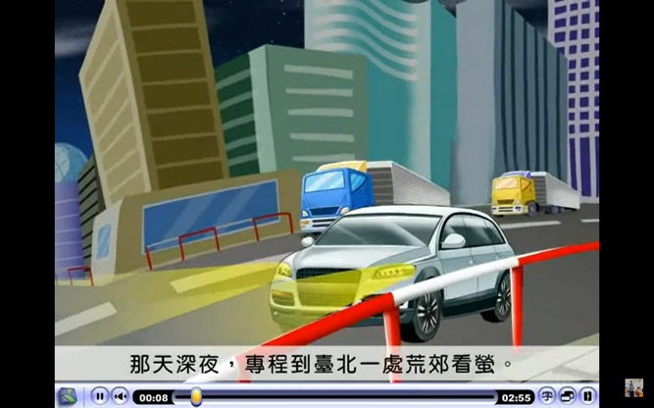 |  | 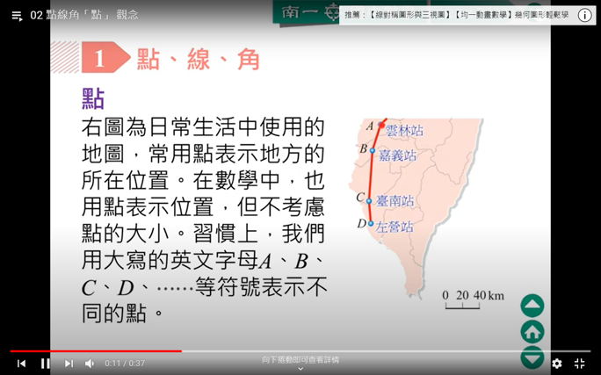
資7─L6 今夜看螢去 課文賞析 |  | 資7─ 3-1 點線角
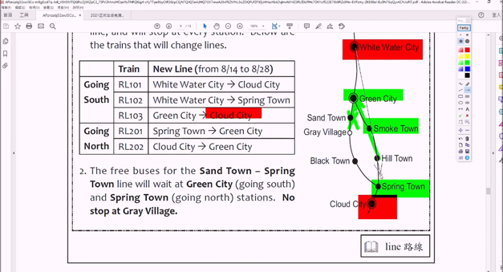 |  | 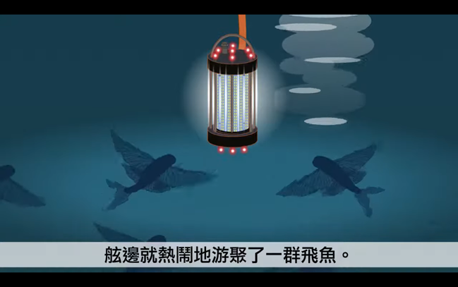
資9英─英語會考解析 |  | 資8─L7 飛魚 課文賞析
本次課程  授課教師提供  線上學習內容 | （可複選）  ■1.教師自製補充教材講義  - 2.線上提供PPT簡報內容  - 3.錄播教學補課影片  ■4.線上問答與討論系統/方式  - 5.線上即時作業填答  ■6.其他做法：影片欣賞
本次課程單元  學習成果檢核 | （可複選）  ■1單元學習單  - 2.討論報告(分組／個人)  - 3.線上測驗  ■4.作業檔案上傳及下載  - 5.本次學習回饋單  - 6.其他做法（請說明）

